纺丝组件招标文件

项目编号：PA56-060

江苏太极实业新材料有限公司
江苏 扬州

第一章 投 标 邀 请
日 期：2051年 5 月 12日
招标编号：PA56-060
1． 江苏太极新材料有限公司，邀请合格投标人就组件和部分零件提交密封投标。
2．有兴趣的合格投标人可在江苏太极新材料有限公司得到进一步的信息和查阅招标文件。
3． 所有投标书应于2021年 5月23日下午17:00时(北京时间)之前递交到江苏太极新材料有限公司。
招标机构名称：江苏太极新材料有限公司
详细地址：扬州市广陵经济开发区迎春路28号
邮 编：225003
传 真：0514-87462518
电 话 0514-87460278
联 系 人：陈广道 江晓峰（13961883471） 孙兴胜（15995258709）

编撰人：

审核人：

第二章 投 标 资 料 表

本表关于要采购的货物的具体资料是对投标人须知的具体补充和修改，如有矛盾，应以本资料表为准。
条款号 | 内 容
说 明
1.1 | 业主名称：江苏太极实业新材料有限公司
1.2 | 项目名称: PA56项目的组件
1.3 | 合同名称：纺丝组件
1.4 | 合格的投标人：  凡是来自中华人民共和国境内的供货人均可投标。  - 投标人不得直接或间接地与买方为采购本次招标的货物进行设计、编制规范和其他文件所委托的咨询公司或其附属机构有任何关联。  只有在法律上和财务上独立、合法运作并独立于买方和招标机构的供货人才能参加投标。
1.5 | 买方名称：江苏太极实业新材料有限公司
1.6 | 买方地址、电话、传真号：  江苏太极实业新材料有限公司  TEL：0514-87460278  FAX：0514-87462518  招标机构地址、电话、传真号：
投 标 报 价 和 货 币
2 | 投标报价为：江苏太极  相关费用： 内陆运保费、包装费及其伴随费用。
2.1 | 投标货币:： 人民币
投 标 书 的 编 制 和 递 交
3.1 | 资格标准：见标书技术部分
3.2 | 投标保证金金额：不少于投标报价的3%  投标保证金应在投标有效期截止日后(30)天内有效。
3.3 | 投标有效期：90天
3.4 | 标书：正本1份、副本份数4份。
3.5 | 投标书递交至：江苏太极实业新材料有限公司。
3.6 | 招标邀请的标题和编号：PA56-060
3.7 | 投标截止期：2021年5月23日时间：17:00
3.8 | 开标日期： 2021年 月 日 时间：9:00  地 点：江苏太极实业新材料有限公司

第三章 合同条款资料表
条款号 | 内 容
1.1 | 买方名称：江苏太极实业新材料有限公司  地址：江苏省扬州市广陵经济开发区迎春路28号  卖方名称、地址：  项目现场名称：同上
1.2 | 应提供的伴随服务有：  1.负责安装和安装结束后的检测、调试、开车，并对所供货物技术总负责；  2.在项目现场对买方有关人员进行培训；  3.质保期内提供免费优质售后服务；  4.质保期满后仍需提供优质服务；  5.以上伴随服务的详细要求见技术规格书；  对以上伴随服务，为卖方另收费用，请将价格详细单列，计入投标报价中，供评标时使用。
1.3 | 要求的备件有：  1、保证货物正常运行所必须的备品备件及专用工具。  2、以上所需的备品备件及专用工具的费用，应包括在货物的投标报价中；并将其数量和单价单列，供买方选择和评标使用。
1.4 | 质量保证期：货物最终验收合格后12个月，或货物抵厂后18个月，以先到为准。
1.5 | 付款方式和条件：（预付是现汇，其余均为银行承兑）  买方预付合同总额30％合同生效；设备到货预付合同总额30%；验收合格签字后付合同总额30％；余10%无质量问题一年内付清。
1.6 | 价格：写明合同价和分项价格的名称。

第四章 货物需求一览表及技术规格

- 一、货物需求一览表
标号 | 序号 | 货物名称（行车） | 数量 | 交 货 期 | 备注
PA56-060 | 1 | 纺丝组件 | 18 | 合同生效后2个月内交货 。 | 货物运底扬州项目现场
PA56-060 | 2 | 组件壳体 | 30 | 合同生效后2个月内交货 。 | 货物运底扬州项目现场
 | 3 | 组件压紧环 | 30 | 同上 | 货物运底扬州项目现场
 | 4 | 4种配套组装工具 | 合计7件 | 同上 | 货物运底扬州项目现场

- 二、技术规格

1. 主要用途：放置喷丝板后，把高温、高压、高粘度的N66熔体变成工业丝，24小时连续运行。
2.工作条件：安装在高温纺丝箱体中，同时承受着高温、高压。
3. 技术条件：
⑴ 依据对江苏太极实业新材料有限公司提供一套纺丝组件实物进行测绘，得到江苏太业新材料有限公司最终确认，以确认后的技术图纸和技术要求作为最终生产和检验的依据。
⑵ 纺丝组件的各种零件都能相互互换。
⑶ 选用加工材质应符合国家标准要求，并提供原材料元素成分分析和力学性能的检测报告。
⑷ 组件中的各种零件需要热处理，都要出示检测报告书。
⑸ 如果组件中的零件采取煅打件，煅打后的部件不能出现裂纹等缺陷，并提供X-射线探伤。
三、技术要求
1.本货物应遵循招标方提出的各项技术要求，同时货物设计、制造、检验、试验及包装必须遵循国家及行业最新版的相关标准、规范。
2. 在排除人为的因素下，货物安全使用15-20年。
3. 各零件材质必须能满足耐介质腐蚀的要求。

四、验收要求

1、制造厂家对材料均应按相应的技术要求进行复验，并出具复验检查记录报告。 复验内容包括：表面质量、尺寸及尺寸偏差、力学和工艺性能、化学成分分析、X射线探伤（如有必要情况时）以及其它标准要求的检验内容。
2.外协件检验；制造成形监造，包括组装、尺寸检查、无损检验、热处理、包装等过程。
3. 以双方确认的技术图纸验收各种加工零件。
4. 组件总装完成后验收总体尺寸、配合公差、材料检验、产品外观等
5. 各部件表面的涂油脂保护。。
6. 制造、运输、贮藏时货物内部的保护。
7. 所供产品必须符合中华人民共和国的国家标准（包括有关安全、环境保护等标准）；
8. 请投标人随投标文件提供货物制造及验收的标准，但必须符合中华人民共和国对此种货物的验收标准；当两者不一致时，按要求高的标准执行
9. 本招标文件“技术规格书”中所规定的要求；
10. 投标人在投标时，提供货物的验收大纲，得到买方认可后，将作为对货物的验收依据之一。
11. 在交货前，制造商应对货物的技术性能参数，进行精确和全面的检测，并出具证明货物与投标文件中技术文件参数相符的检测报告，买方认可后，卖方才可以发货。但这不代表最终检验。
12. 卖方在交货时，须提供货物的原产地证书，货物合格证书、记录数据的检测报告。
13． 货物安装调试结束后，按验收标准对货物各项技术指标进行检验，货物本身和产出的产成品必须符合质量标准，以及买卖双方所确认的要求。

五、卖方供货范围
1. 组件及组件附件简单描述，详细加工尺寸见实物。
（1）组件壳体；φ200 X φ145 X 196（外形尺寸）
（2）进料板；φ200 X φ124 X 68（外形尺寸）
（3）压环；φ165 X 119.5（外形尺寸）
（4）分流板；φ165 X φ126 X 68（外形尺寸）
（5）分配板：φ127.5 X 25（外形尺寸）
（6）．组装组件的工具：吊组件的吊件（3件）、半月牙扳手（2件），压密封环（1件）、压环（1件）
（7）材质：2Cr13
（8）按照样品制造。提供一整套样品，按照样品加工、验收，
（9）组件中的同一种零件：能相互间互换；
（10）零件的粗糙： 按照样品要求；
2. 运输用的临时部件应包括：
（1）用于运输的管口盲板、紧固件和垫片；
（2）运输用临时固定装置；
（3）运输过程中的保护装置；
3. 其他附件。
（1）提供用于货物运输、保存期间必须的临时零部件，临时零部件必须保证在运输、保存期间能使货物处于良好密封状态且保证货物接口密封完好。
（2）卖方应提供用于开车，试车期间的备品、备件清单。
（3）卖方应提供用于二年正常操作期间完整的备品、备件清单。
备品备件应与设备分别包装。

六、质量保证
1．卖方应保证其提供的货物是全新的，未使用过的，并在各个方面符合合同规定的质量，规格和性能。
2. 卖方保证经过正确指导安装、调试后在整个系统运转一周内，达到产品的技术指标。如因制造错误达不到，将延期到十五天内达到，否则，卖方应无偿退货及赔偿经济损失。
3. 卖方应保证在合同规定的质量保证期内，对因提供的制造、材料缺陷等所有因卖方责任引起该设备的任何缺陷、故障和损坏负责，卖方应及时自费到现场进行免费修理或更换，并予以赔偿。
4. 质量保证期为该设备正式投入运行验收后12个月内。如果在质量保证期内，发现货物的质量或规格与合同规定不符合，或证明货物有缺陷（包括潜在的缺陷或使用不合适的材料等），买方有权根据有关质检部门出具的检验书，在货物质量保证期内向卖方提出索赔。卖方应对提供货物的使用性能担保，对产品的质量担保，对货物运行可靠性担保。
5. 货物应有长的使用期，并应适合于长期的每天二十四小时的连续运转，买方可以要求卖方对任何部件使用期作出证明，卖方可以用类似的设备使用记录或用广泛的测试记录来证明。常规的维护和修理应尽可能的不要求技术高的人员来服务。

七、技术文件交接和技术会议
1．技术文件内容、审核和提交审核文件目录
卖方按买方提供的设备条件、技术附件为基础进行测绘、设计工作。在合同签订30个工作日内提供如下技术文件交付买方审核。
a.材料供应一览表
b.制造、组装、检验及试验进度计划网络图
c.备品备件清单。
d.货物整套施工图纸（包括零件、部件图纸）和制造、检验、试验工艺方案。
2. 以下技术文件在交货时提前30个工作日交付
a.包装清单及运输包装简图。
b.设备装箱单。
c.安装图、各种零件图四套，电子版（光盘）两套。
3. 在收到卖方以上供审核的技术文件后，买方10个工作日内返回卖方书面审核意见。卖方应及时答复买方审核意见中提出的问题，直到取得买方的最终认可。
4. 竣工资料：设备运抵现场时，每台设备附竣工资料二套，竣工资料和设备一起送买方，同时提供电子版及文本二份。至少包括：
a. 总装图
b. 各零件加工图
c. 各种检测书等其它文件。
5. 技术会议
a. 合同生效后2周内在买方召开，内容为：重要设备技术交底、制造厂工艺审图提出问题讨论。
b. 最终检查会: 在卖方现场，由卖方安排时间，会前两周传真通知买方，主要是完成货物出厂前的最终检查、检验等，会前卖方应提供电子版及文本二份。

八、包装及运输
1．所有设备应整体组装发运，未经制造商书面许可，组装部件不允许拆散运输，以 防止运输过程中的损坏。所有部件在运输和存放过程中应作良好保护，以保证无损坏，直至安装结束。按卖方的标准包装，但应考虑到防漏、防潮、防震、防盗和可能会发生的野蛮装卸等长途内陆运输及多次装卸之需要。
2．由于包装不良或防护措施不妥而造成货物锈损、损坏，卖方须承担由此产生的一切损失。
3．卖方以单机或成套形式交货,对解体包装的设备应对散件部件加上标签注明。
4. 卖方所供货物目的地：江苏扬州项目指定现场
4. 收货人：江苏太极实业新材料有限公司
九、有关商务要求
1．交货期：合同签订生效后2个月内，在江苏太极安装现场交货。
安装调试：卖方派出有关专家负责现场安装和开车的监督。
    - 培训：卖方负责买方有关技术、操作人员现场培训所有发生的费用。
    - 验收标准：按双方签订合同条款验收（预付为现汇，其余均为银行承兑）。
付款方式：买方预付合同总额30％合同生效；货物到货预付合同总额30%；验收合格签字后付合同总额30％；余10%无质量问题一年内付清。
4．本次招标的货物，要求提供全套设备、配套件、软件、备品备件及专用工具、易损件。
5．免费指导安装、安装结束后负责检测、调试、开车，直至合格交付买方使用。
6．卖方应免费提供买方工程技术、操作、维护人员在项目现场的培训。

十、投标报价
1．按照买方要求的“货物需求一览表”、“技术规格”及供货范围及相关服务报价。
2．投标人应列出货物本体、辅机、配套件及专用工具、技术文件。
3. 随货物提供的如有备件，请将名称、型号规格、功能、数量、单价详细列出。
4. 所供货物的伴随服务，如有偿提供，请将价格详细列出，计入投标报价中。
5. 包装费、产地的运杂费及保险均包含在货物的总报价之中，由卖方承担。
6. 招标文件要求应随机配置的项目及服务，其报价均应计入投标总价。投标报价未按招标文件要求将某项内容计入投标总价，评标时以供货范围偏离对其进行加价；若投标人有漏报或未按要求报价的项目，开标后将要求投标人补报而不能增加投标总价，否则将被视为非响应性投标。若投标的供货范围超过招标文件要求的供货范围，评标时将超过部分的价格减去后进行评标。
7. 投标报价为到买方现场。
本次评标：报价35﹪、货物质量及性能60﹪、售后服务5﹪、不解释落标原因、不退投标文件。

附表：表（一）
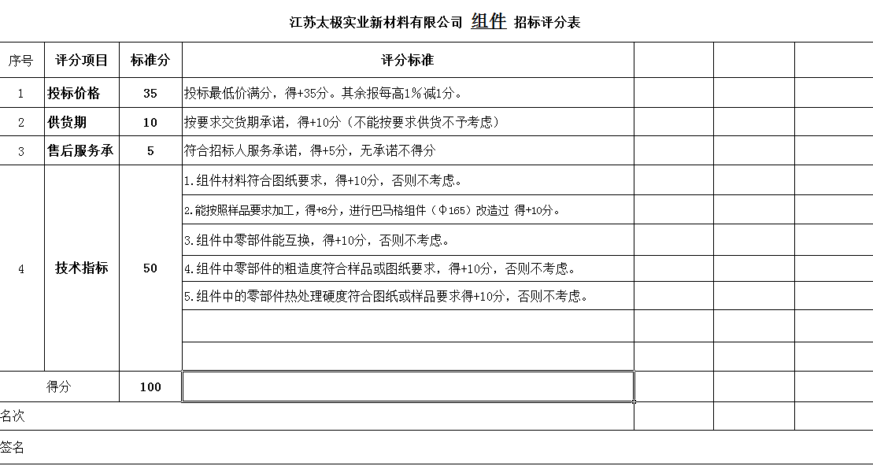

附 表（二）
